**Памятка для родителей и детей. Профилактика энтеробиоза**

29.07.2024г.

Территориальный отдел Управления Роспотребнадзора по Ленинградской области в Бокситогорском районе, в связи с началом нового учебного года напоминает о профилактике энтеробиоза.

Очень часто родители детей, посещающих детские организации сталкиваются с такой ситуацией: ребенок вдруг стал капризным, рассеянным, нервозным, у него испортился аппетит, появились боли в животе; во сне малыш беспокоен, вертится в постели, зовет к себе; у ребенка появилась привычка расчесывать промежность.

После обращения к врачу и проведения соответствующих лабораторных исследований ребенку ставят диагноз: Энтеробиоз. Пугаться не стоит, но нужно знать о данном заболевании, о лечебно-профилактических и санитарно-гигиенических мероприятиях, выполнение которых позволит полноценно оздоровить ребенка и остальных членов семьи.

***Энтеробиоз*** – один из наиболее распространенных и наиболее часто регистрируемых гельминтозов, особенно у детей дошкольного и младшего школьного возраста. Широкое распространение гельминтоза обусловлено легкостью передачи инвазии — контактным путем, а также недостаточным уровнем санитарной культуры, сложностями в формировании гигиенических навыков у детей младшего возраста.

Возбудителем энтеробиоза являются острицы – маленькие гельминты, бело-розового цвета, длиной около 1 см, обитающие преимущественно в нижнем отделе тонкого и в толстом кишечнике человека. Острицы откладывают яйца не в кишечнике, а в складках кожи промежности, для чего выползают из прямой кишки (чаще во время сна ребенка) наружу и вызывают тем самым сильный зуд. Самки откладывают около 10-12 тысяч яиц, после чего погибают.

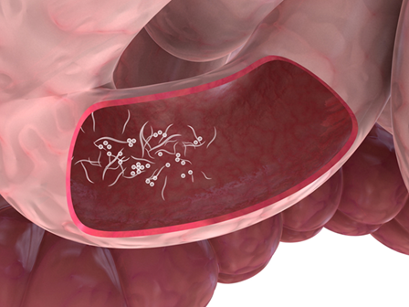

Расчесывая зудящие места, больные загрязняют яйцами остриц руки и особенно много их скапливается под ногтями. Грязными или плохо вымытыми руками они заносят яйца остриц в рот и повторно заражаются. Кроме этого, больной загрязняет яйцами остриц нательное и постельное белье, окружающие предметы, пищевые продукты и тем самым заражает окружающих его людей. Яйца могут сохраняться на игрушках, коврах, книгах, мебели в течение месяца.

Источником энтеробиоза является больной человек. Заражение острицами происходит при проглатывании зрелых яиц, содержащих подвижные личинки. Живут острицы в организме человека в среднем 1 месяц, а страдать от них иногда приходится годами. Ребенок, не понимая важности соблюдения правил гигиены, снова заражается ими и чаще всего от самого себя.

Если нарушается санитарно-гигиенический режим в детских учреждениях, не соблюдается чистота в квартирах, то заражаются не только дети, но и взрослые.

**Наиболее восприимчивы к заражению:**

* дети, посещающие организованные учреждения (особенно детские сады, лагеря)
* члены семьи или лица, ухаживающие за инфицированными
* люди, проживающие в общественных учреждениях, таких как общежития
* люди, не соблюдающие правила личной гигиены, а именно регулярное и тщательное мытье рук перед едой
* дети, которые имеют привычку сосать пальцы, грызть ногти

**Можно ли заразиться острицами от домашних питомцев?**

Нет, единственный источник инфекции – человек.

**Симптомы энтеробиоза:**

* Зуд, расчесы, сопровождающие выползание остриц на кожу
* Расчесывание кожных покровов провоцирует распространение яиц остриц и повторное самозаражение, вследствие которого заболевание может продолжаться длительное время. Яйца могут выжить в течение нескольких часов на руках, под ногтями.
* Аллергическая реакция, сыпь
* Раздражение, плаксивость, беспокойный сон
* Наличие остриц в кале

Некоторые люди с энтеробиозом могут не испытывать никаких симптомов.

Опасность энтеробиоза заключается в том, что острицы, паразитирующие в кишечнике человека, вырабатывают токсины – продукты жизнедеятельности, вызывающие интоксикацию организма. Острицы, паразитируя на слизистой, травмируют ее, что может привести к присоединению вторичной грибковой или бактериальной инфекции.

Диагноз ставится на основании лабораторного исследования. Лечение назначает врач. Детей, инвазированных острицами, являющихся источниками распространения энтеробиоза, не допускают в дошкольные образовательные учреждения на период лечения и проведения контрольного лабораторного обследования.

Лечение больных энтеробиозом становится совершенно бесполезным, если не выполняются элементарные санитарно-гигиенические правила и правила личной гигиены, как в детских организованных коллективах, так и в домашних условиях.

В соответствии с санитарными правилами, в целях профилактики контагиозных гельминтозов (энтеробиоза) в дошкольных образовательных организациях организуются и проводятся меры по предупреждению передачи возбудителя и оздоровлению источников инвазии. Один раз в год в детских дошкольных учреждениях и коллективах младшего школьного возраста проводятся плановые профилактические обследования детей и обслуживающего персонала (после летнего периода, при формировании коллектива).

В случае заболевания энтеробиозом профилактические мероприятия проводят в период лечения и ближайшие 3 дня после его окончания.

Необходимые меры:

- ежедневная 2-кратная влажная уборка помещения (ручки дверей, шкафов, выключатели, игрушки, полы у плинтусов и под мебелью, вентиляционные решетки и места скопления пыли);

- в течение 3-х дней, начиная с первого дня лечения, пылесосить одеяла, матрацы, подушки или вытряхивать их вне помещений;

- ежедневная смена постельного белья, полотенец с последующей стиркой и проглаживанием горячим утюгом;

- твердые и резиновые игрушки моют с применением моющих и дезинфицирующих средств;

- мягкую мебель, ковры, дорожки, мягкие игрушки пылесосят с последующим обеззараживанием ультрафиолетовым бактерицидным излучением;

-фекалии перед спуском в канализацию обеззараживают дезинфицирующими средствами.

**Главное в профилактике энтеробиоза — соблюдение правил личной гигиены.**

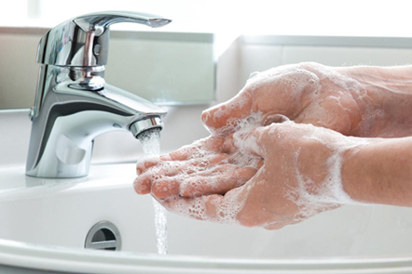

**Рекомендации родителям:**

- прививать детям навыки личной гигиены тела, отучать детей от привычки брать в рот пальцы и игрушки;

- часто мыть руки с мылом, намыливая их два раза;

- коротко стричь ногти;

- ежедневно менять нательное белье;

- чаще менять постельное белье, стирать при температуре не ниже 60 град, проглаживая утюгом (губительное воздействие на яйца остриц оказывает выдерживание постельных принадлежностей и мягких игрушек на улице на морозе или летом на ярком солнце в течение 2- 3 часов);

**-ваш ребенок должен иметь отдельную постель и свое индивидуальное полотенце;**

- проводить регулярную влажную уборку помещения с частой сменой воды и полосканием тряпок для мытья полов под проточной водой;

- стараться избегать контакта с бродячими животными, а при наличии у вас питомца регулярно посещать ветеринарную клинику. Обязательно проводить курсы дегельминтизации животных с периодичностью, рекомендуемой ветеринаром;

-тщательно мыть фрукты, овощи, ягоды, даже если они с вашего приусадебного участка;

-не пить воду и не мыть посуду и продукты питания водой, в безопасности которой вы не уверены;

-употреблять в пищу только продукты, которые прошли необходимую термическую обработку;

-обеспечить защиту от насекомых на кухне. Например, засетчивать оконные проемы, накрывать готовые блюда;

Гельминты — вредны и опасны, но заражение ими легче предупредить, чем потом с ними бороться.

Берегите детей и будьте здоровы!